# SecureCRT使用

Q1、SecureCRT远程虚拟机显示乱码，如何解决？

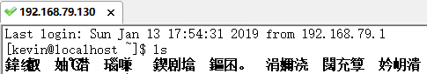

虚拟机CentOS7设置为中文系统，SecureCRT连接后显示为乱码，按如下设置即可

